
Информация прокуратуры
Прокуратура Новгородского района направила в суд уголовное дело за управление электросамокатом в состоянии опьянения
Прокурор Новгородского района утвердил обвинительный акт по уголовному делу в отношении 30-летнего местного жителя. Он обвиняется в совершении преступления по ч. 1 ст. 264.1 УК РФ (управление другим механическим транспортным средством лицом, находящимся в состоянии опьянения, подвергнутым административному наказанию за управление транспортным средством в состоянии опьянения).
По версии дознания, в мае 2024 года обвиняемый, будучи ранее подвергнутым административному наказанию за управление транспортным средством в состоянии опьянения и не имеющим такого права в виде административного ареста на 10
суток, вновь был остановлен в состоянии алкогольного опьянения при управлении электросамокатом марки «Midway» сотрудниками ДПС на автодороге «Великий Новгород – Сольцы – Порхов – Псков» в Новгородском районе. Вину в совершении преступления обвиняемый признал в полном объеме. Уголовное дело с утвержденным прокурором обвинительным актом направлено в Новгородский районный суд для рассмотрения по существу.
В Новгородском районе по требованию прокуратуры троим местным жителям произведен перерасчет платы за вывоз мусора
Прокуратура Новгородского района по обращению местных жителей провела проверку исполнения законодательства в сфере соблюдения законодательства при обращении с отходами.
Установлено, что с ноября 2023 года по февраль 2024 года ООО «Экосити» произвело троим жителям деревень Кирилловское Сельцо, Ермолино, Финев Луг Новгородского района начисление платы за вывоз твердых коммунальных отходов,
однако фактически данная услуга заявителям не оказывалась. При этом перерасчёт, в связи с некачественным оказанием услуг, не производился. По данному факту прокурор внес генеральному директору организации представление, которое рассмотрено и удовлетворено, виновное должностное лицо привлечено к дисциплинарной ответственности. В настоящее время нарушения устранены, местным жителям произведен перерасчет платы за коммунальную услугу.
В Новгородском районе мужчина осужден за управлением автомобилем в состоянии
опьянения с конфискацией транспортного средства
В Новгородском районе мужчина осужден за управлением автомобилем в состоянии
опьянения с конфискацией транспортного средства
Новгородский районный суд с участием представителя прокуратуры Новгородского
района вынес обвинительный приговор по уголовному делу в отношении
30-летнего местного жителя Сергея Колмогорова. Он признан виновным в
совершении преступления по ч. 1 ст. 264.1 УК РФ (управление автомобилем
лицом, находящимся в состоянии опьянения, подвергнутым административному
наказанию за управление транспортным средством в состоянии опьянения).
Судом установлено, что в марте 2024 года, Колмогоров, будучи подвергнутым
административному наказанию за управлением транспортным средством в
состоянии опьянения в виде административного штрафа в размере 30 тыс. рублей
с лишением права управления транспортными средствами на срок 1 год 6
месяцев, вновь был остановлен сотрудниками ДПС в состоянии алкогольного
опьянения за рулем автомобиля марки «MERCEDES BENZ» на автодороге «Великий
Новгород-Сольцы-Порхов-Псков» Новгородского района.
Проведенным освидетельствованием у Колмогорова установлено превышение
предельно допустимой нормы алкоголя в выдыхаемом им воздухе.
Вину в совершении преступления подсудимый признал в полном объеме.
Cуд с учетом позиции представителя прокуратуры по совокупности преступлений
назначил ему наказание в виде 5 месяцев ограничения свободы с лишением права
заниматься деятельностью, связанной с управлением транспортными средствами,
на 2 года, с конфискацией автомобиля.
Приговор в законную силу не вступил и может быть обжалован в установленном
законом порядке.

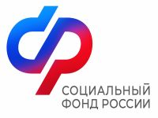
Отделение СФР по Новгородской области запустило телеграм-чат для страхователей
Отделение СФР по Новгородской области сообщает о начале работы телеграм-чата для страхователей. Его цель – оказание работодателям региона консультационной и информационной поддержки по вопросам, входящим в компетенцию ведомства: персонифицированный учет, администрирование страховых взносов, организация страхования профессиональных рисков, обязательное социальное страхование и т.д.
Телеграм-чат для страхователей – это:
- единый классификатор тем;
- экстерриториальность;
- получение оперативной консультационной поддержки в режиме реального времени;
- визуализация ответов и возможность их сохранения:
- современная альтернатива телефонной консультации.
Консультационная поддержка в телеграм-чате оказывается в течение рабочего дня. Ответы на вопросы, поступившие за пределами этого времени, а также в праздничные и выходные дни, размещаются в чате до 10:00 часов следующего рабочего дня. ВАЖНО! Консультации будут носить общий характер.
«На сегодняшний день в Новгородской области официально зарегистрировано более 27 тысяч страхователей. Телеграм-чат для них— дополнительный бесплатный канал связи со специалистами Отделения: удобный, оперативный и современный. Новая форма взаимодействия с работодателями региона — это еще и возможность получить консультацию с мобильных устройств, что очень важно в наше динамичное время», —пояснила заместитель управляющего Отделением СФР по Новгородской области Татьяна Исакова.
Подключиться к телеграм-чату можно по ссылке: https://t.me/osfr053
Напомним, что на вопросы работодателей также готовы ответить специалисты регионального контакт-центра для страхователей: (8162) 738-738. Режим работы:понедельник-четверг —с 8:00 до 17:30 часов, пятница — 8:00 до 17:00 часов, без перерыва на обед.
Пресс - служба Отделения СФР по Новгородской области
Телефон: (816 2) 98-66-24.

ИНФОРМАЦИЯ ДЛЯ НАСЕЛЕНИЯ

Более 5 миллионов россиян стали пользователями приложения Госуслуги.Дом
Минстрой России совместно с Минцифры России проводят системную работу по развитию и внедрению мобильной платформы для решения всех вопросов ЖКХ в одном окне – мобильного приложения Госуслуги.Дом. Количество его пользователей уже превысило 5 миллионов. Только за последнюю неделю приложение скачали более 81 тысячи россиян.
В Новгородской области скачали и пользуются мобильным приложением «Госуслуги.Дом» более 18 тысяч граждан.
Летом, в период отпусков, не всегда есть возможность вовремя оплатить счета, которые приходят в почтовые ящики в бумажном виде. Онлайн-доступ ко всем платежным документам через приложение позволяет не пропустить сроки оплаты даже во время отъезда. Через приложение собственники совершили платежи на сумму более чем 6,5 млрд руб. Не менее полезны и другие возможности приложения Госуслуги.Дом. Так, домовые чаты собственников помогут не пропустить ни одной важной новости и всегда оставаться на связи с соседями.
«Жители многоквартирных домов уже подали почти 2 млн обращений в управляющие и ресурсоснабжающие организации. За последнюю неделю они отправили более 46 тысяч обращений. Это масштабная цифра. Она подтверждает, что приложение стало надежным помощником собственников в повседневном решении вопросов ЖКХ»,– отметил замминистра строительства и ЖКХ РФ Константин Михайлик.
Кроме того, приложение позволяет собственникам изучать отчеты по доходам и расходам управляющих организаций за прошлые годы, получать информацию о сроках капремонта и запланированных работах, а также при необходимости направлять обращения в жилищную инспекцию. На 2024 год запланированы и другие полезные обновления: например, по итогам проекта «День собственника», где участники голосовали в общедомовых собраниях через приложение, будет усовершенствован процесс общих собраний собственников в цифровом виде.
Авторизоваться в приложении можно через подтвержденную учетную запись на портале Госуслуг. Данные о недвижимости, приборах учета и счетах загружаются автоматически. В случае отсутствия информации можно подать заявку, и управляющая или ресурсоснабжающая организация актуализирует данные.
Приложение создано на базе государственной информационной системы ЖКХ («ГИС ЖКХ»). Цифровое решение развивает АО «Оператор информационной системы» при поддержке Минстроя и Минцифры России. Приложение доступно для скачивания в RuStore, AppStore, Google Play и AppGallery.
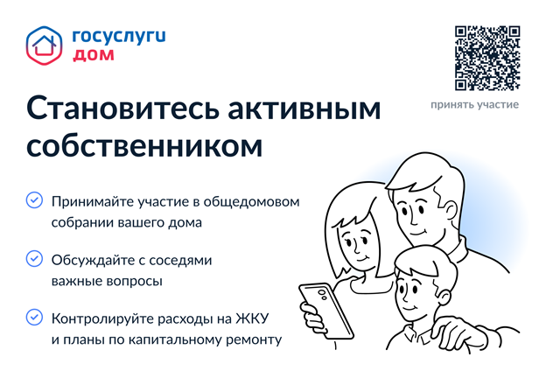

#ВАЖНО_ЗНАТЬ
Обязанность по уплате налогов возникает не ранее даты получения налогоплательщиком налогового уведомления. Оно должно быть направлено налоговым органом не позднее 30 рабочих дней до наступления срока уплаты налога (п. 2 ст. 52, п. 4 ст. 57 Налогового кодекса РФ).
Если налогоплательщик не получил налоговое уведомление, он рискует пропустить срок уплаты налога, что в некоторых случаях может повлечь начисление пеней и привлечение к налоговой ответственности (п. 2 ст. 57, п. 1 ст. 75, п. 3 ст. 129.1 Налогового кодекса РФ).
Если налоговое уведомление не получено, можно обратиться с заявлением о его предоставлении в любой налоговый орган (за исключением межрегиональных налоговых инспекций и инспекций по централизованной обработке данных), в том числе в любое подразделение МФЦ на территории Новгородской области.
Также можно направить информацию в электронной форме через официальный сайт ФНС России, в частности через сервисы «Личный кабинет налогоплательщика для физических лиц», «Обратиться в ФНС России».

ИЗВЕЩЕНИЕ О ПРОВЕДЕНИИ ЗАСЕДАНИЯ СОГЛАСИТЕЛЬНОЙ КОМИССИИ

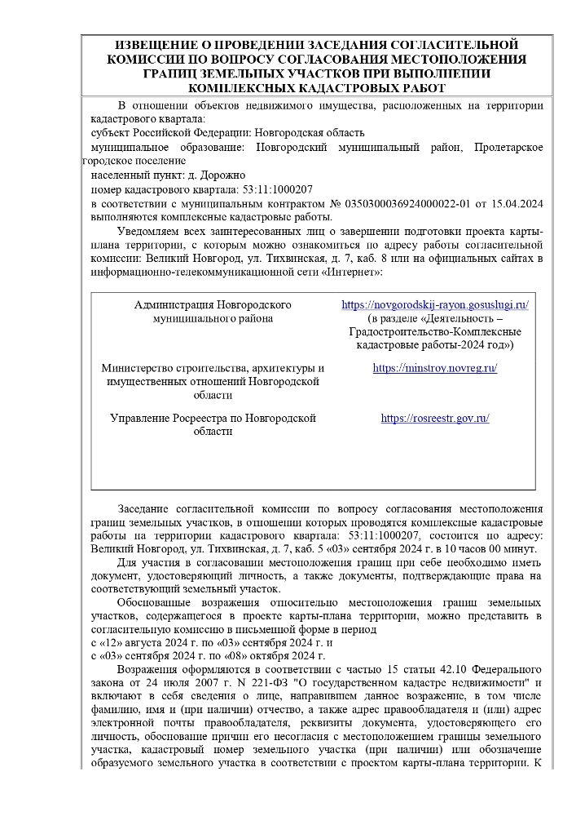
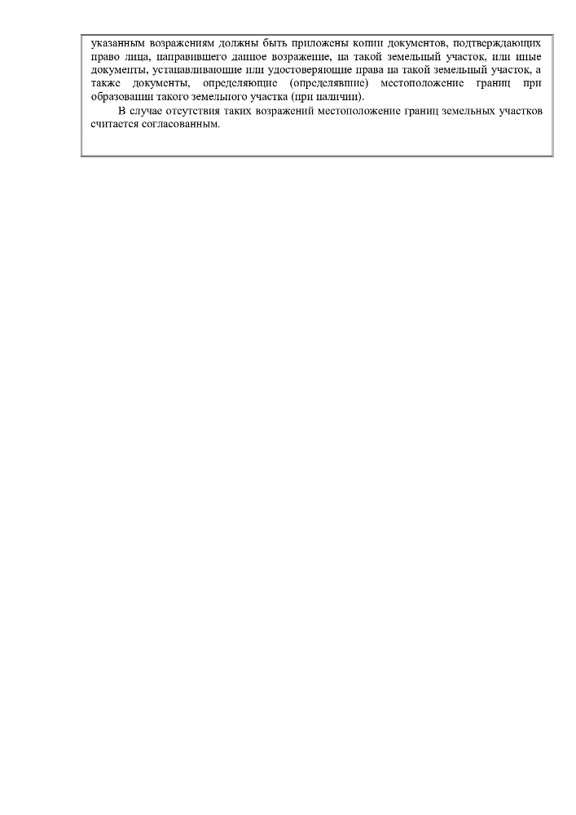
НОРМАТИВНО ПРАВОВЫЕ АКТЫ АДМИНИСТРАЦИИ ПРОЛЕТАРСКОГО ГОРОДСКОГО ПОСЕЛЕНИЯ И СОВЕТА ДЕПУТАТОВ ПРОЛЕТАРСКОГО ГОРОДСКОГО ПОСЕЛЕНИЯ

